新進藥品啟用日：101年8月
中文名稱 | "生達" 順克痛靜脈注射液30毫克/毫升 |  |  |  | 成份含量 |  |  | 每安培（Amp）1ml  每1ml含有Ketorolac..30mg
英文名稱 | Kidoton I.V. Injection 30mg/ml "Standard" (Ketorolac)
健保代碼 | AC48553209 |  |  |  | 劑型 |  |  | 針劑
形狀顏色 | 安培透明玻璃 |  |  |  | 撥痕/印字 |  |  | 如下圖
適應症 | 短期(≦5天)使用於緩解無法口服病人之中重度急性疼痛，通常使用於手術後。
院內碼 | IKETO2 |  |  |  | 注意事項 |  |  | 請遵醫師指示使用
外觀描述  外觀圖片 | 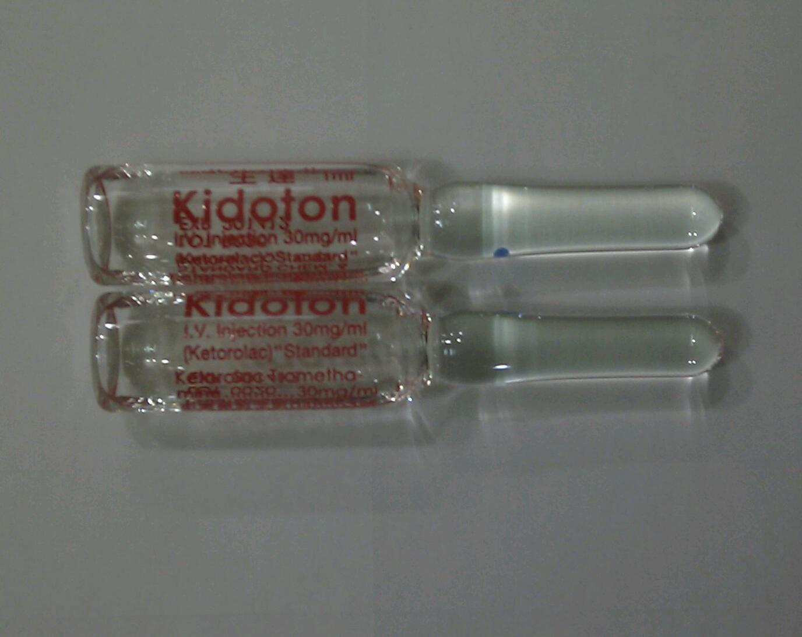
原始停用藥品停用日：101年8月
中文名稱 | 抑痛能靜脈注射液30毫克/毫升 |  |  |  |  | 成份含量 |  | 每安培（Amp）1ml  每1ml含有Ketorolac..30mg
英文名稱 | Analac for IV Injection 30mg/ml
健保代碼 | A047784209 |  |  |  |  | 劑型 |  | 針劑
院內碼 | IKETO1
適應症 | 短期〈≦5天〉使用於緩解無法口服病人之中重度急性疼痛，通常使用於手術後。
外觀描述  外觀圖片 | 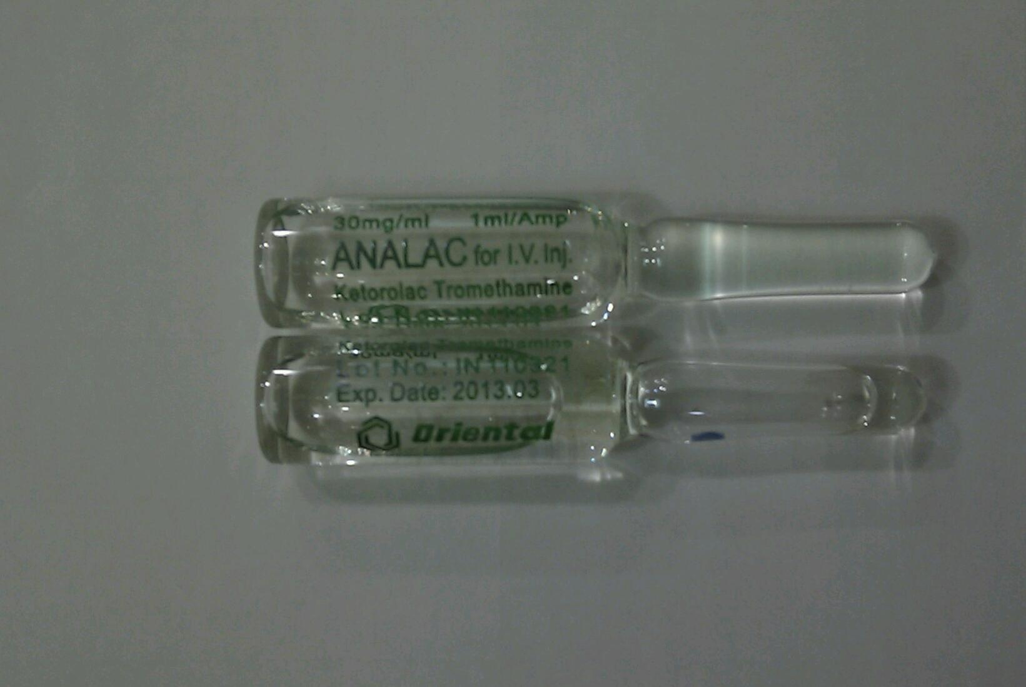
異動原因 | 廠商異動，原Analac for IV Injection 30mg/ml廠商：東洲化學製藥廠股份有限公司，停用。  更換新藥Kidoton I.V. Injection 30mg/ml，廠商：生達化學製藥股份有限公司。
新進藥品啟用日：101年08月
中文名稱 |  | 維妥力錠10/10  毫克 | 成份含量 |  |  |  | 每錠含：SIMVASTATIN…10mg  EZETIMIBE …10mg
英文名稱 |  | VYTORIN TABLETS 10/10 MG
健保代碼 |  | B022064100 | 藥廠 |  |  |  | 美商默沙東藥廠股份有限公司台灣分公司
劑型 |  | 口服錠劑 | 院內碼 |  |  |  | OVYT
顏色/形狀 |  | 白色/橢圓形 | 刻痕/印字 |  |  |  | 312
適應症 |  | 原發性高膽固醇血症，同型接合子家族性高膽固醇血症(HOFH)
副作用 |  | 肝功能檢查ALT或AST值升高、肌肉痛 | 注意事項 |  |  |  | 請遵醫師指示使用
外觀描述  外觀圖片 |  | 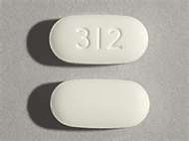
新進藥品啟用日：101年08月
中文名稱 |  | 高糖優美膜衣錠50/500毫克 | 成份含量 |  |  |  | 每錠含：  METFORMIN…500mg,  VILDAGLIPTIN…50mg
英文名稱 |  | Galvus Met 50/500 film-coated tablets
健保代碼 |  | B003078100 | 藥廠 |  |  |  | 臺灣諾華股份有限公司
劑型 |  | 口服膜衣錠 | 院內碼 |  |  |  | OGAL1
顏色/形狀 |  | 淡黃色/橢圓形 | 刻痕/印字 |  |  |  | LLO/NVR
適應症 |  | 適用於配合飲食和運動，以改善下列第二型糖尿病患者的血糖控制：已接受vildagliptin 和 metformin 合併治療者，或單獨使用metformin或vildagliptin，但血糖控制不佳者。
副作用 |  | 頭暈、金屬味、噁心、嘔吐、腹瀉和食慾不振 |  | 注意事項 |  |  | 請遵醫師指示使用
外觀描述  外觀圖片 |  | 